**Logica de eventos**

| **Equipo:** | Tracking Operation |
| --- | --- |
| **Analista de calidad:** | Santiago Alejandro Sepulveda Palacio |

* **TEST CASE CPR 63- cambiar lógica de asignaciones HU #320**

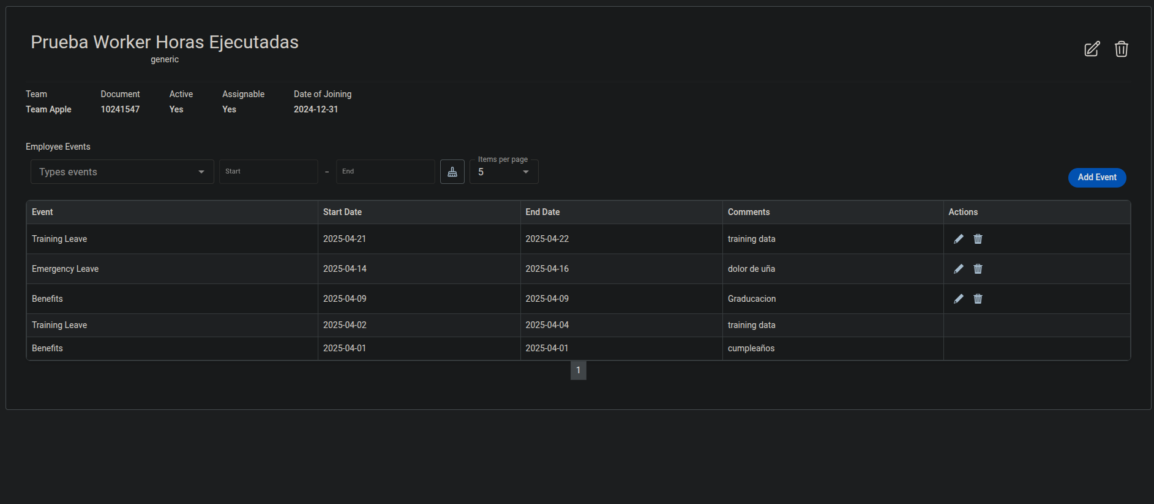**Horas ejecutadas antes del worker**

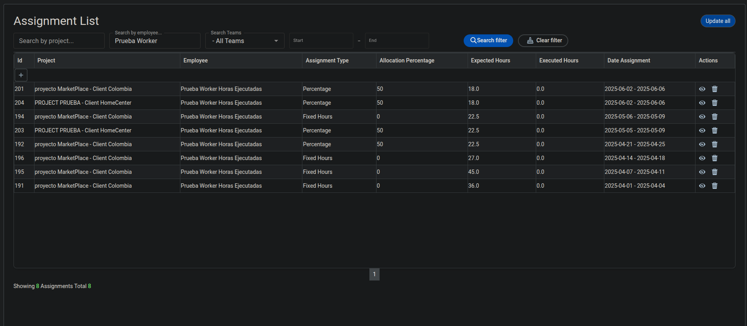

**Eventos asociados al empleado**

**Escenario 1: Crear una asignación durante un evento de Training Leave**

**Feature: Cálculo de horas ejecutadas excluyendo eventos**

**Scenario: Crear una asignación que coincida parcialmente con un evento de Training Leave**

**Given el empleado "10241547" tiene un evento "Training Leave" del "2025-04-21" al "2025-04-22"**

**When creo una asignación para el mismo empleado desde "2025-04-21" hasta "2025-04-25"**

**Then el sistema debe calcular las horas ejecutadas excluyendo los días del evento**

**And las horas ejecutadas deben corresponder solo al "2025-04-21" y "2025-04-25"**

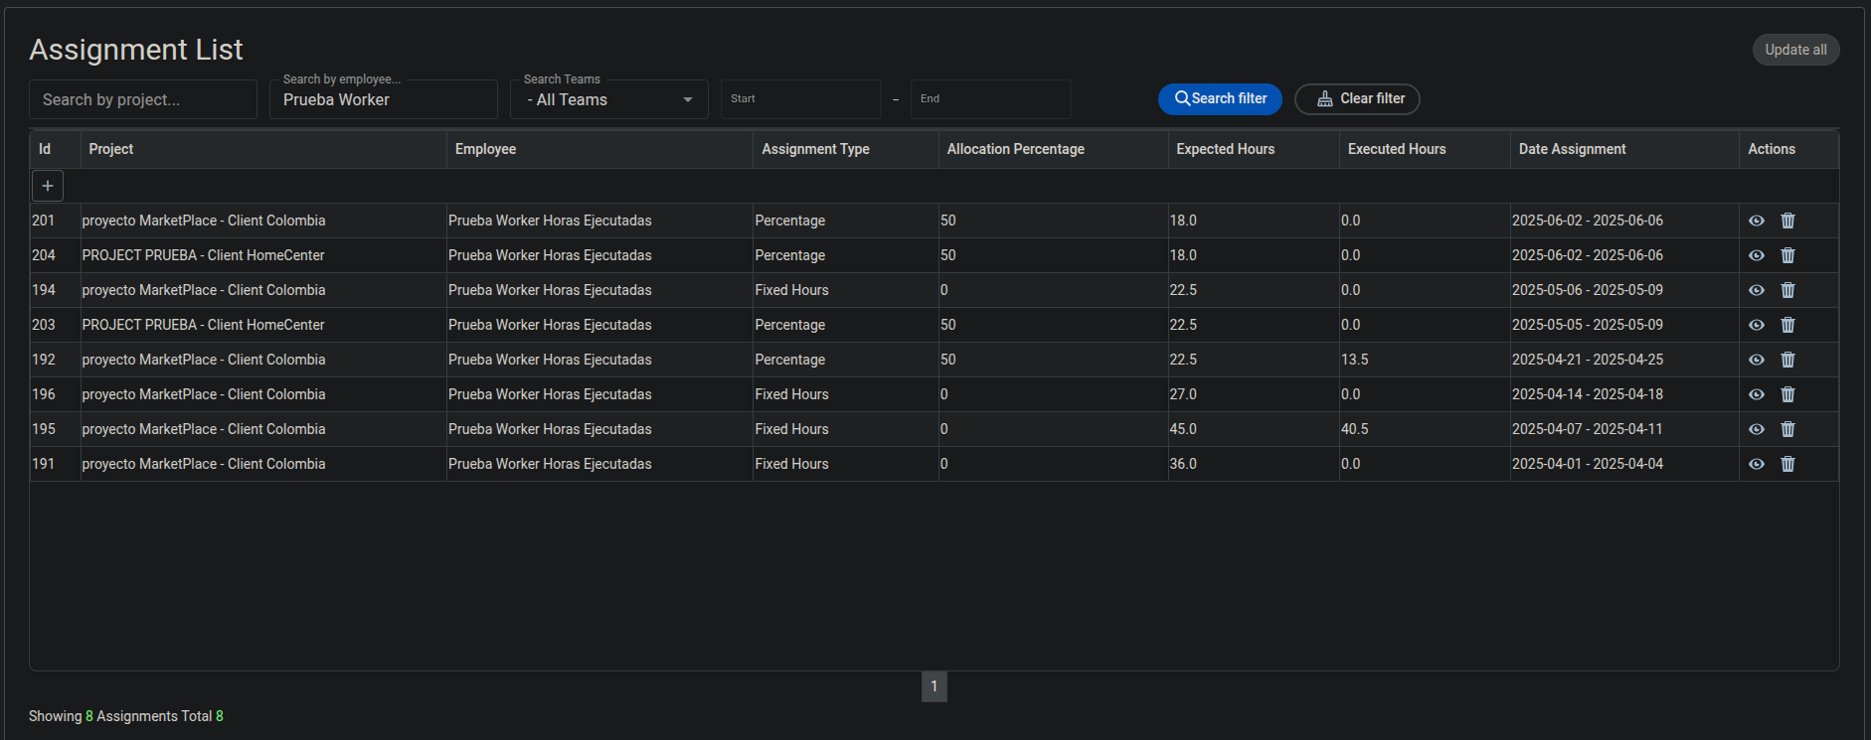

**Caso de prueba exitoso**

Escenario 2: Asignación que coincide con varios eventos

Scenario: Crear una asignación que coincida con múltiples eventos

Given el empleado "10241547" tiene los siguientes eventos:

| Evento | Fecha inicio | Fecha fin |

| Training Leave | 2025-04-02 | 2025-04-04 |

| Emergency Leave | 2025-04-14 | 2025-04-16 |

| Benefits | 2025-04-09 | 2025-04-09 |

When creo una asignación desde "2025-04-01" hasta "2025-04-16"

Then el sistema debe excluir todos los días con eventos al calcular las horas ejecutadas

And las horas ejecutadas deben corresponder solo a los días hábiles sin eventos



**Caso de prueba exitoso**

Escenario 3: Asignación completamente dentro de un evento

Scenario: Crear una asignación completamente contenida dentro de un evento

Given el empleado "10241547" tiene un evento "Emergency Leave" del "2025-04-14" al "2025-04-16"

When creo una asignación desde "2025-04-14" hasta "2025-04-16"

Then el sistema debe registrar cero horas ejecutadas para esa asignación



**Caso de prueba exitoso**